Тема: Посуда и приборы.
Цель: Расширить представление о посуде, ее назначении.
Задачи: Познакомить с кухонной, столовой, чайной посудой и приборами. Развивать мышление, память на основе упражнений в сравнении видов посуды.
Воспитывать интерес к ведению домашнего хозяйства, прививать эстетический вкус у учащихся.
Ход урока:
I. Организационный момент.
а) Упражнение по развитию логического мышления.
Учитель: Чем отличаются предметы справа от предметов слева?
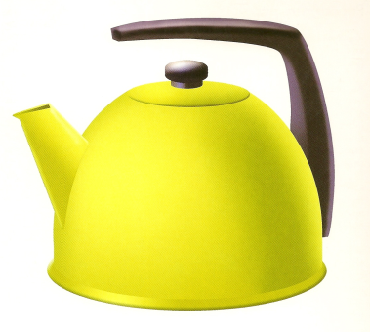

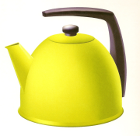

б) Лексическое упражнение на словообразование
- Назовите предмет во множественном числе по образцу: чашка – чашки.
Блюдце, тарелка, стакан, чайник, кружка, салатница, сковорода.

в) Вводная беседа
- Как можно одним словом назвать все эти предметы? (Посуда)
- Какие предметы посуды вы еще знаете?
- Что такое посуда? (предметы, из которых едят, пьют и готовят пищу) Посуда – хозяйственные предметы для еды, питья, хранения припасов.
- Где мы покупаем посуду? (В посудном, хозяйственном магазине)
- Из чего делают посуду? (Из стекла, глины, фарфора, металла, пластмассы)
- Как называется посуда из стекла? (Стеклянная посуда)
- А посуда из глины, металла, пластмассы, дерева?
В зависимости от материала, из которого изготовлена посуда, различают: пластиковую, стеклянную, керамическую, металлическую посуду.
II. Сообщение темы и целей урока. Правильно, тема нашего урока: Посуда и приборы.
III. Изучение нового материала.
- А теперь давайте пройдем в зону кухни и познакомимся с видами посуды, приспособлениями.
Кухня – это помещение для приготовления пищи, оснащенное специальным оборудованием и необходимой посудой.
- Какой посудой пользуются для приготовления пищи? (Кастрюлей, сковородкой, мясорубкой, дуршлаком…) Как используют сковороду? Для чего нужна кастрюля?
- Как называется эта посуда? (Кухонная) Эта посуда нужна на кухне, она называется кухонная.
- А еще есть кухонные приспособления: кухонные ножи, разделочные доски, сито, скалка, венчик, лопатка и другие.
Кухонная посуда и приспособления необходимы для хранения продуктов и приготовления пищи.
- А какая еще бывает посуда? (Чашка, блюдце, сахарница – это чайная посуда)
Чайная посуда - это чашка, блюдце, стакан, бокал, сахарница, конфетница, молочник, чайник. Ребята, для чего нужна чашка? Что можно пить из чашки, стакана? Что наливаем в молочник? Что мы кладем в конфетницу, сахарницу? Эта вся посуда нам нужна для того, чтобы пить чай, поэтому её называют чайной.
- А как вы назовете глубокую тарелку, супницу, салатницу, солонку?.. (Столовая посуда)
Кроме посуды для приготовления пищи необходимо иметь столовую посуду для принятия пищи и украшения стола: глубокие, мелкие, закусочные, десертные тарелки, блюда разных размеров, супница.
- Как вы думаете, зачем нужна супница?
- Что находится в солонке, соуснице, перечнице, салатнице? Она называется столовой потому, что ей пользуются за столом во время обеда.
- Как называются приборы, которыми мы пользуемся при еде? (Ложка, вилка, нож – это столовые приборы) Вот знакомые вам столовые приборы ( нож, вилка, ложка) они относятся к столовой посуде.
IV. Физическая минутка.
Давайте теперь превратимся в посуду.
Вот большой стеклянный чайник.
Очень важный, как начальник.
Вот фарфоровые чашки,
Очень хрупкие, бедняжки.
Вот фарфоровые блюдца,
Только стукни, разобьются.
Вот серебряные ложки,
Голова на тонкой ножке.
Вот пластмассовый поднос,
Он посуду нам принес.
V. Закрепление.
- Для чего нужна кухонная посуда?
- Дайте определение понятия столовая посуда.
- Что общего между видами посуды?
- Назовите отличия кухонной посуды от столовой?
- А теперь я проверю. Как вы усвоили тему урока.
А) Работа по карточке.
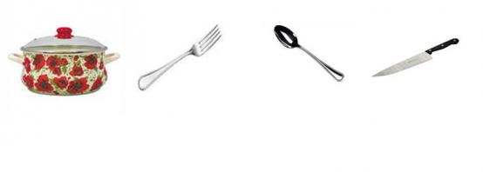
Б) Назови лишний предмет?

В) - Отгадайте загадку и назовите, к какому виду посуды относится.
И в столовой, и на кухне,
В ресторане – и везде:
Если варят – то в кастрюле,
Жарят то – на … (сковороде).
- К какому виду посуды относится?
Отгадайте загадки:
Я пыхчу, пыхчу, пыхчу,
Больше греться не хочу.
Крышка громко зазвенела:
«Пейте чай, вода вскипела! » (Чайник.)
Она бывает глубока,
Она бывает мелка.
Однако это не река. (Тарелка.)
На кухоньке нашей
Мы варим в ней кашу,
Картошку, бульоны,
Супы, макароны. (Кастрюля.)
Каши зачерпнет и отправит в рот? (Ложка.)
Деревянная темница –
А в ней хлеб хранится. (Хлебница.)
Учитель: Молодцы! Скажите, о чем говорилось в загадках. (О посуде.)
VI. Итог урока.
- Какие бывают виды посуды? (кухонная, столовая, чайная)
- Назовите предметы чайной посуды; столовой посуды.
- Перечислите предметы кухонной посуды?

